Γάλα και γαλακτοκομικά

* Το Γάλα είναι απαραίτητο για την υγεία μας. Έχει Ασβέστιο και Βιταμίνες.
* Από το Γάλα μπορούμε να φτιάξουμε Τυρί, Γιαούρτι αλλά και Παγωτό.
* Το Γάλα μας το δίνουν οι αγελάδες, τα πρόβατα, οι κατσίκες αλλά και τα βουβάλια.
* Υπάρχουν πάρα πολλά είδη τυριού με διαφορετική γεύση και μπορούμε να τα καταναλώσουμε με πολλούς τρόπους.
* Το γιαούρτι τρώγεται σκέτο ή μαζί με φρούτα και δημητριακά.
* Όλα τα γαλακτοκομικά πρέπει να καταναλώνονται φρέσκα και να διατηρούνται στο ψυγείο.

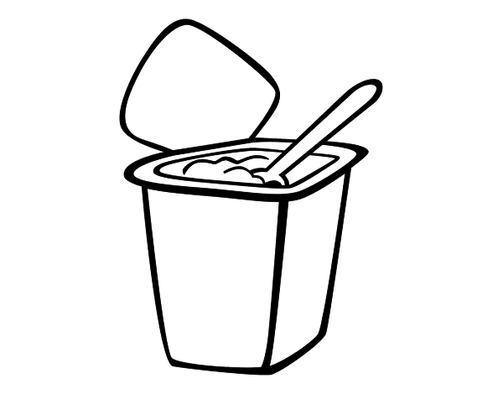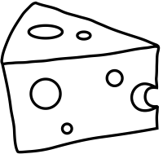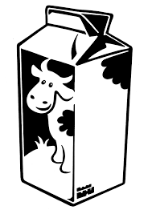

Βρείτε τις λέξεις στο κρυπτόλεξο

**ΑΓΕΛΑΔΑ**

**ΑΝΘΟΤΥΡΟ**

**ΓΑΛΑ**

**ΓΙΑΟΥΡΤΙ**

**ΓΚΟΥΝΤΑ**

**ΓΡΑΒΙΕΡΑ**

**ΚΑΣΕΡΙ**

**ΚΕΦΑΛΟΤΥΡΙ**

**ΜΥΖΗΘΡΑ**

**ΠΑΓΩΤΟ**

**ΦΕΤΑ**

|  |  |  |  |  |  |  |  |  |  |  |  |
| --- | --- | --- | --- | --- | --- | --- | --- | --- | --- | --- | --- |
| Α | Μ | Κ | Λ | Ο | Κ | Ν | Δ | Ρ | Χ | Η | Α |
| Η | Υ | Ν | Ι | Π | Α | Γ | Ω | Τ | Ο | Λ | Γ |
| Δ | Ζ | Ο | Λ | Υ | Ν | Ι | Π | Α | Ψ | Ζ | Ε |
| Ω | Η | Κ | Η | Ω | Θ | Λ | Σ | Ο | Κ | Δ | Λ |
| Β | Θ | Σ | Γ | Κ | Ο | Υ | Ν | Τ | Α | Φ | Α |
| Α | Ρ | Φ | Ρ | Ε | Τ | Ε | Ο | Ξ | Σ | Θ | Δ |
| Γ | Α | Λ | Α | Φ | Υ | Τ | Η | Φ | Ε | Τ | Α |
| Ε | Δ | Χ | Β | Α | Ρ | Κ | Π | Υ | Ρ | Ι | Ξ |
| Λ | Ι | Γ | Ι | Α | Ο | Υ | Ρ | Τ | Ι | Ο | Χ |
| Ο | Λ | Τ | Ε | Π | Ι | Ρ | Μ | Ε | Ν | Α | Σ |
| Ν | Τ | Υ | Ρ | Δ | Ο | Ν | Ι | Μ | Α | Κ | Ν |
| Κ | Ε | Φ | Α | Λ | Ο | Τ | Υ | Ρ | Ι | Π | Γ |

Φτιάξτε τη δική σας διαφήμιση!

Διαλέξτε ένα από τα: Γάλα, Τυρί, Γιαούρτι και μετά το είδος του.

Δώστε του ένα δικό σας όνομα και γράψτε γιατί πρέπει να το αγοράσει κάποιος.

Ζωγραφίστε τα!

|  |
| --- |
| Γάλα  Αποτέλεσμα εικόνας για happy kid showingΑποτέλεσμα εικόνας για milk box |
| Τυρί  Αποτέλεσμα εικόνας για happy kid showing  Αποτέλεσμα εικόνας για cheese |
| Γιαούρτι  Αποτέλεσμα εικόνας για happy kid showing  Αποτέλεσμα εικόνας για yogurt draw |